Десять «почему» детям необходимо читать
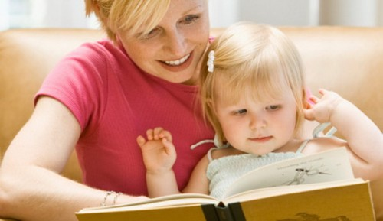
- Благодаря чтению развивается РЕЧЬ ребенка и увеличивается его словарный запас. Книга учит маленького человека выражать свои мысли и понимать сказанное другими людьми.
- Чтение развивает МЫШЛЕНИЕ. Из книг ребенок учится абстрактным понятиям и расширяет горизонты своего мира. Книга объясняет ему жизнь и помогает увидеть связь одного явления с другим.
- Работа с книгой стимулирует ТВОРЧЕСКОЕ ВООБРАЖЕНИЕ, позволяет работать фантазии и учит детей мыслить образами.
- Чтение развивает познавательные интересы и расширяетКРУГОЗОР. Из книг и периодики ребенок узнает о других странах и другом образе жизни, о природе, технике, истории и обо всем, что его интересует.
- Книги помогают ребенку ПОЗНАТЬ САМОГО СЕБЯ. Для чувства собственного достоинства очень важно знать, что другие люди думают, чувствуют и реагируют так же, как он.
- Книги помогают детям ПОНЯТЬ ДРУГИХ. Читая книги, написанные писателями других культур и других эпох, и, видя, что их мысли и чувства похожи на наши, дети лучше понимают их и избавляются от предрассудков.
- Хорошую детскую книжку можно читать ребенку вслух. Процесс совместного чтения способствует ДУХОВНОМУ ОБЩЕНИЮ родителей и детей, установлению взаимопонимания, близости, доверительности. Книга объединяет поколения.
- Книги - ПОМОЩНИКИ РОДИТЕЛЕЙ в решении воспитательных задач. Они учат детей этике, заставляют размышлять о добре и зле, развивают способность к сопереживанию, помогают научиться входить в положение других людей.
- Книги придают СИЛЫ И ВДОХНОВЕНИЕ. Они увлекают и развлекают. Они заставляют детей и взрослых смеяться и плакать. Они сокращают одиночество, приносят утешение и указывают выход из трудного положения.
- Чтение - самое ДОСТУПНОЕ И ПОЛЕЗНОЕ для интеллектуального и эмоционально-психического развития ребенка занятие. Книгу можно брать с собой, куда угодно. Ее можно бесплатно взять в библиотеке, и ей не нужна электросеть.
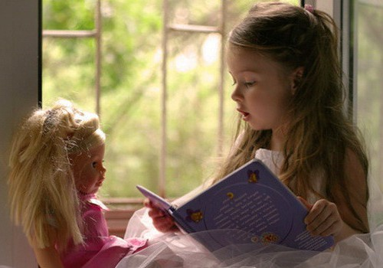
Уважаемые родители, непременно включайте произведения разных жанров. По мнению педагогов, дети к 7-ми годам должны уметь разбираться в жанрах художественных произведений, называть имя любимого писателя, название полюбившейся сказки или рассказа, знать 3-4 стихотворения наизусть, уметь драматизировать сказки и выражать голосом эмоции главных героев произведения, уметь читать по ролям.
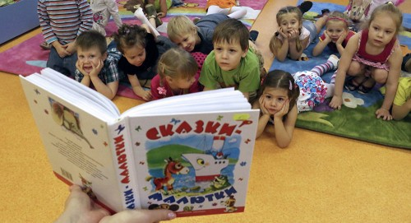
Когда вы начнете собирать свою детскую домашнюю библиотеку, встанет вопрос, какие книги в первую очередь нужно покупать. Чтобы не тратить время на долгие поиски названий книг и авторов, здесь приведен перечень (конечно, далеко не полный) произведений для детей.
Список интересных книг для детей
- Аксаков С.«Аленький цветочек».
- Александрова Т. «Домовой Кузя».
- Алешковский Ю. «Кыш и Два портфеля».
- Андерсен Г. «Сказки».
- Бабич И. «Мои знакомые звери»
- Балинт А. «ГномГномыч и Изюмка»
- Бианки В. «Лесные были и небылицы».
- Братья Гримм «Сказки».
- Булычев К.«Приключения Алисы».
- Волков А. «Волшебник изумрудного города».
- Гаршин В. «Лягушка-путешественница».
- Голявкин В. «Тетрадки под дождем»
- Гофман Э.«Щелкунчик и мышиный король».
- Грэм К. «Ветер в ивах».
- Губарев В.«Королевство кривых зеркал».
- Джоэль Ч. Харрис «Сказки дядюшки Римуса»
- Дж. Р. Р. Толкин «Хоббит или туда и обратно».
- Ершов П. «Конёк-горбунок».
- Железников В. «Жизнь и приключения чудака»
- Житков Б. «Что я видел».
- Иванов А.«Приключения Хомы и Суслика».
- Катаев В. «Цветик-семицветик».
- Киплинг Р. «Сказки».
- Коваль Ю. «Приключения Васи Куролесова».
- Кротов В.«Червячок Игнатий и его друзья», «Червячок Игнатий и его открытия»
- Астрид Линдгрен «Малыш и Карлсон», «Пеппи-Длинный чулок».
- Носов Н. «Фантазёры», «Приключения Незнайки и его друзей».
- Остер Г. «Вредные советы».
- Пантелеев Л. «Две лягушки».
- Памела Треверс «Мэри Поппинс».
- Родари Дж. «Приключения Чиполлино».
- Сотник Ю. «Как я был самостоятельным».
- Томин Ю. «Шел по городу волшебник».
- Хармс Д.«Стихи для детей».
- Хайт А. «Приключения кота Леопольда».
- Шварц Е. «Сказки».
- Шарль Перро «Сказки».
- Фольклор.

